

SKT 이프랜드, 국내 선도 넘어

글로벌 톱티어 메타버스 노린다

**- 북미, 유럽, 중동, 아시아에서 49개국 동시 출시… 영어 · 중국어 · 일본어 지원**

**- ‘e&’, ‘Singtel’ 등 대륙 별 주요 통신사업자와 파트너십 체결… 지속 확대 예정**

**- 태국 왕립대학 ‘BSRU’, 덴마크 패션 기업 ‘비르거 크리스텐슨’ 등 글로벌 전방위 제휴**

**- 글로벌 라운지, 다양한 피부색, 1:1 DM, 아바타 3D말풍선 등 주요 기능 업데이트**

|  |
| --- |
| **※ 엠바고: 배포 즉시 사용해 주시기 바랍니다** |

**[2022. 11. 23]**

**국내 선도 소셜 메타버스 이프랜드가 세계 무대로 본격 진출한다.**

SK텔레콤(대표이사 사장 유영상, [www.sktelecom.com](http://www.sktelecom.com))이 메타버스 플랫폼 이프랜드를 북미, 유럽, 중동, 아시아 등 49개국(별첨*)에 동시 출시한다고 23일 밝혔다.

SKT는 이프랜드 글로벌 진출과 동시에 K팝 콘텐츠를 적극적으로 활용하며 다양한 해외 파트너들과 공동 콘텐츠를 개발하고, 서비스 내 소통 기능을 지속적으로 강화하는 등 이프랜드를 글로벌 NO.1 소셜 메타버스로 성장시킨다는 계획이다.

이프랜드 글로벌 버전은 영어, 중국어(번체, 간체), 일본어를 지원하며 안드로이드와 iOS 버전 동시에 출시한다. SKT는 기존 앱에서 국, 내외 통합된 서비스를 제공하는 방식으로 글로벌 서비스를 선보인다. 예를 들어 기존에 설치한 이프랜드 앱은 해외에서도 동일하게 작동하며, 한국에서 접속하면 ‘한국 설정’으로 해외에서 접속하면 ‘글로벌 설정’으로 실행된다.

이프랜드는 글로벌 시장에서 ‘The New Way of Socializing(소셜하는 새로운 방식)’이라는 슬로건을 내세워 차별화된 메타버스 소통 경험을 강조한다.

먼저 SKT는 대륙 별 주요 통신 사업자와 파트너십을 통해 효과적인 글로벌 진출을 노린다.

**<이프랜드 글로벌 버전 참고 이미지>**

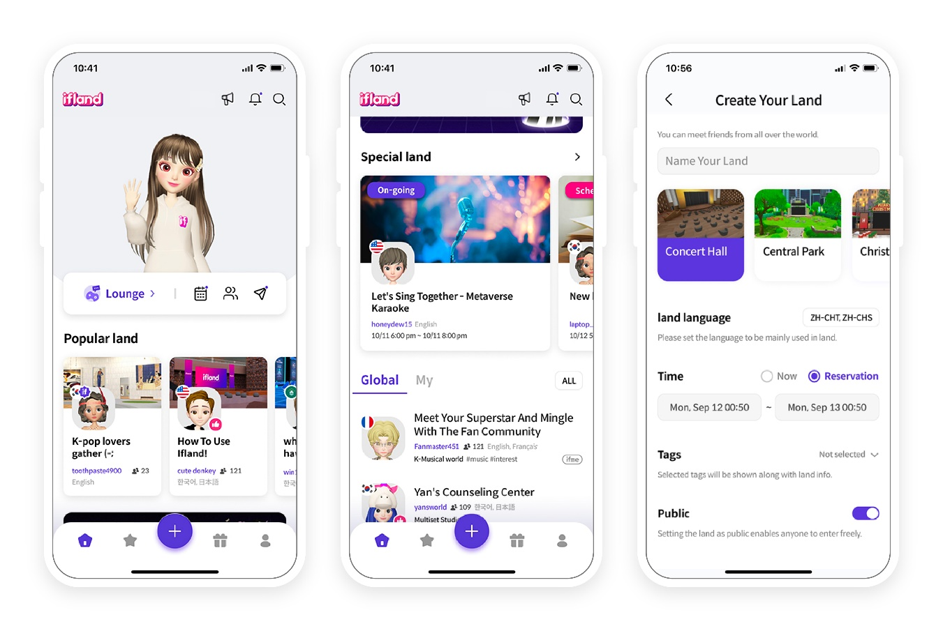

지역별로 중동은 이앤(e&), 동남아는 싱텔(Singtel) 등을 이프랜드 글로벌 진출 파트너로 선정했다. 그 밖에도 다양한 해외 통신사업자들과 파트너십 협상을 지속적으로 추진 중이다.

SKT는 이프랜드 글로벌 출시 후 파트너들과 함께 해당 지역을 타겟으로 한 특화 기능을 개발할 예정이다. 또 현지 인기 콘텐츠를 공동 제작하는 등 해외 각 지역에서의 다양한 메타버스 이벤트 및 사업 협력을 추진하며 통신사업자의 새로운 가능성을 제시하고 있다.

대표적으로 SKT는 일본 대표 이동통신사업자 NTT도코모와 ICT 사업 협력을 위한 MOU를 이달 18일 체결했으며, 각 사가 보유한 메타버스 서비스의 고도화를 위해 콘텐츠, 기술, 서비스 영역에서 협력키로 했다.

그 밖에 SKT는 해외 대학 및 글로벌 브랜드 등 다양한 글로벌 파트너와도 제휴해 글로벌 MZ를 겨냥한 콘텐츠를 제공할 예정이다.

SKT는 태국 방콕에서 100년 이상의 전통 왕립대학을 운영중인 BSRU*와 올해 초부터 이프랜드에서 <틴틴오디션> 등 다양한 프로그램을 선보여 온 동아예술방송대와 함께 이달 초 3자 간 글로벌 메타버스 캠퍼스 업무협약을 체결했다.

* BSRU: 반솜데즈차오프라야 라자바트 대학

SKT는 BSRU와 동아방송예술대 양교가 서로 한국어, 태국어, 영어로 된 강의들을 상호 지원하는 등 지리적으로 먼 한계를 이프랜드를 통해 극복할 수 있도록 적극 지원할 방침이다.

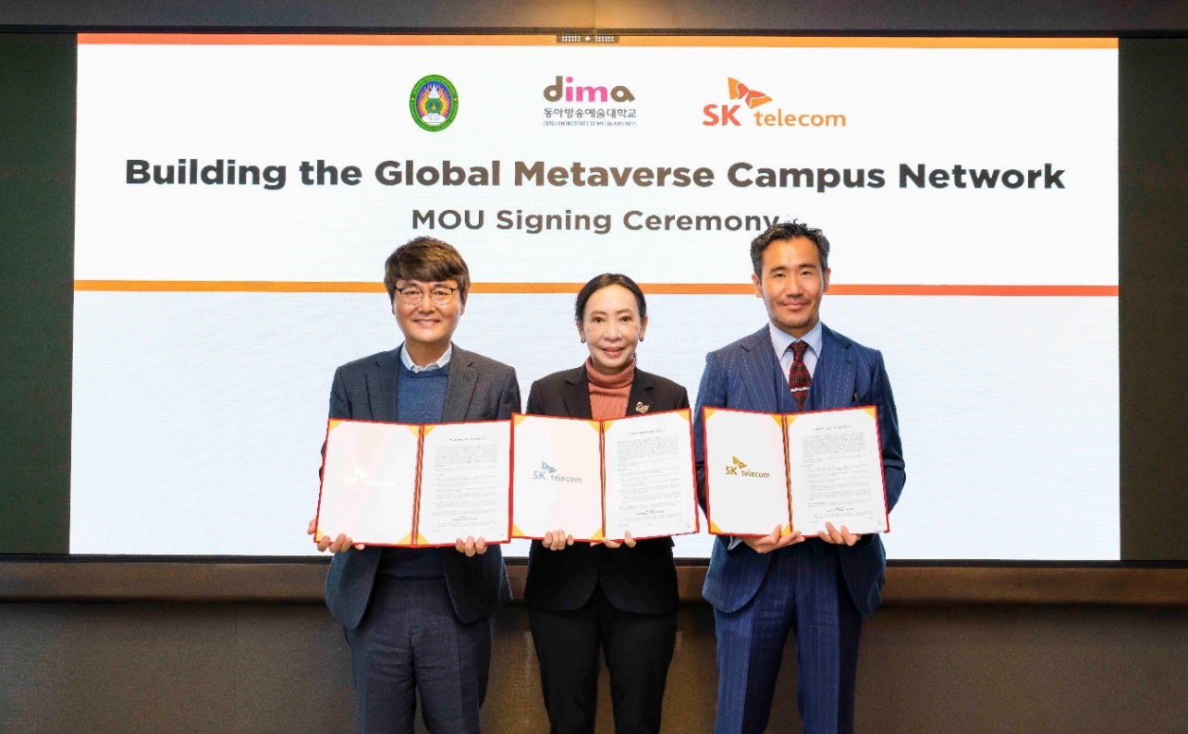

(사진 설명: (왼쪽부터) SKT 양맹석 CO장, BSRU LINDA GAINMA 총장 DIMA 최용혁 총장이

지난 11월 초 T타워에서 MOU를 체결하는 모습)

뿐만 아니라 150년 이상의 역사를 가진 덴마크 패션 기업 ‘비르거 크리스텐슨(Birger Christensen)’과 제휴해 파티의상 등 주요 의상을 이프랜드 의상으로 제작, 글로벌 MZ세대들이 개성을 표출할 수 있도록 연내 제공할 계획이다.



(사진 설명: 이프랜드 글로벌 라운지에서 다양한인종의 아바타들이

덴마크 패션 기업 ‘비르거 크리스텐슨’의 디지털 의상을 착용하고 있는 모습)

SKT는 이프랜드 글로벌 진출에 맞춰 주요 기능에 대한 업데이트도 진행했다.

먼저 메타버스가 처음인 해외 이용자들이 손쉽게 메타버스를 체험해 볼 수 있도록 지원하는 글로벌 라운지와 다양한 피부색의 아바타들이 도입됐다.

또 모임 개설자와 참여자 간 소통을 더욱 활성화 하기 위해 ‘1:1 DM(Direct Message)’ 기능과 아바타 상단에 ‘3D 말풍선’ 기능을 적용했다. 또 ‘실시간 투표’ 기능을 신설해 실시간으로 모임 참여자들의 의견을 확인할 수 있으며, ‘ifme(이프미) 모션 공유’ 기능을 통해 이용자의 표정을 아바타에 적용해 소통할 수 있다.

SKT는 이프랜드 글로벌 출시를 기념해 매주 다양한 K팝 라이브 콘텐츠를 선보인다.

오리지널 메타버스 K-POP 콘텐츠 ‘더팬라이브 토크온(The Fan Live Talkon)’은 해외K팝 팬 층을 타겟으로 50% 이상 영어로 진행되며, K팝 연습생 글로벌 오디션 및 글로벌 신인 아이돌 육성 등 해외 팬들이 즐길 수 있는 다양한 K팝 라이브 콘텐츠를 운영한다.

SKT는 이프랜드 SNS 채널을 통해 이프랜드 K팝 콘텐츠 밋업에 참여한 해외 이용자들에게 출연 아티스트의 다양한 굿즈와 상품을 전달하는 이벤트도 연내 진행 예정이다.

한편 이프랜드는 메타버스 오리지널 콘텐츠 등 차별화된 콘텐츠를 바탕으로 지난 3분기 기준 누적 사용자 1,280만명을 돌파하며 연초 300만 대비 4배 이상 성장했다.

양맹석 SKT 메타버스CO 장은 “작년 7월 선보인 이프랜드가 폭넓은 연령층의 이용자들과 다양한 단체로부터 큰 사랑을 받으며 국내 최고의 소셜 메타버스로 성장했다”며, “국내를 넘어 유럽, 미국, 중동, 동아시아 등 세계 무대에서도 K-메타버스의 저력을 보여주겠다”고 밝혔다.

**[별첨] 이프랜드 글로벌 진출 국가 및 도시**

*(가나다 순) 가나, 그리스, 네덜란드, 노르웨이, 뉴질랜드, 대만, 덴마크, 도미니카 공화국, 독일, 레바논, 르완다, 마카오, 말레이시아, 멕시코, 미국, 미얀마, 베트남, 벨기에, 브라질, 스리랑카, 스웨덴, 스위스, 스페인, 싱가폴, UAE, 아르헨티나, 아일랜드, 아제르바이잔, 영국, 요르단, 이탈리아, 인도, 인도네시아, 일본, 칠레, 카타르, 캄보디아, 캐나다, 케냐, 태국, 터키, 튀니지, 팔라우, 포르투갈, 폴란드, 프랑스, 핀란드, 필리핀, 홍콩

|  |
| --- |
| **※ 사진설명**  SK텔레콤은 메타버스 플랫폼 이프랜드를 북미, 유럽, 중동, 아시아 지역 49개국에 동시 출시한다고 23일 밝혔다. 이프랜드 글로벌 버전은 영어, 중국어(번체, 간체), 일본어를 지원하며, 안드로이드와 앱스토어에 동시 출시된다. |

**▶ 관련 문의: SKT PR실 혁신PR팀 정욱 매니저 (02-6100-3881)**



**<끝>**